О внесении изменения в постановление акимата Северо-Казахстанской области от 14 июня 2016 года № 213 "Об утверждении регламентов государственных услуг по вопросам регистрации актов гражданского состояния"
Утративший силу
Постановление акимата Северо-Казахстанской области от 23 августа 2016 года № 319. Зарегистрировано Департаментом юстиции Северо-Казахстанской области 30 сентября 2016 года № 3899. Утратило силу постановлением акимата Северо-Казахстанской области от 7 ноября 2017 года № 447
Сноска. Утратило силу постановлением акимата Северо-Казахстанской области от 07.11.2017 № 447 (вводится в действие по истечении десяти календарных дней после дня его первого официального опубликования).
В соответствии со статьей 26 Закона Республики Казахстан от 6 апреля 2016 года "О правовых актах" акимат Северо-Казахстанской области ПОСТАНОВЛЯЕТ:
1. Внести в постановление акимата Северо-Казахстанской области "Об утверждении регламентов государственных услуг по вопросам регистрации актов гражданского состояния" от 14 июня 2016 года № 213 (опубликовано 4 августа 2016 года в информационно-правовой системе нормативных правовых актов Республики Казахстан "Әділет", зарегистрировано в Реестре государственной регистрации нормативных правовых актов за № 3827) следующее изменение:
регламент государственной услуги "Регистрация рождения ребенка, в том числе внесение изменений, дополнений и исправлений в записи актов гражданского состояния", утвержденный указанным постановлением, изложить в новой редакции согласно приложению к настоящему постановлению.
2. Контроль за исполнением настоящего постановления возложить на коммунальное государственное учреждение "Аппарат акима Северо-Казахстанской области".
3. Настоящее постановление вводится в действие по истечении десяти календарных дней после дня его первого официального опубликования.
Аким  Северо-Казахстанской области | Е. Султанов
Приложение к постановлению акимата Северо-Казахстанской области от 23 августа 2016 года № 319
Утвержден постановлением акимата Северо-Казахстанской области от 14 июня 2016 года № 213
Регламент государственной услуги "Регистрация рождения ребенка, в том числе внесение изменений, дополнений и исправлений в записи актов гражданского состояния"
1. Общие положения
1. Настоящий Регламент государственной услуги "Регистрация рождения ребенка, в том числе внесение изменений, дополнений и исправлений в записи актов гражданского состояния" (далее - Регламент) разработан на основании Стандарта государственной услуги "Регистрация рождения, в том числе внесение изменений, дополнений и исправлений в записи актов гражданского состояния", утвержденного приказом Министра юстиции Республики Казахстан от 17 апреля 2015 года № 219 "Об утверждении стандартов государственных услуг по вопросам регистрации актов гражданского состояния и апостилирования" (далее – Стандарт) (зарегистрирован в Реестре государственной регистрации нормативных правовых актов за № 11374).
Государственная услуга "Регистрация рождения ребенка, в том числе внесение изменений, дополнений и исправлений в записи актов гражданского состояния" (далее – государственная услуга) оказывается местными исполнительными органами (далее - МИО) районов и города областного значения (далее – услугодатель), указанных в приложении 1 к настоящему Регламенту.
Прием заявления и выдача результата оказания государственной услуги осуществляется на альтернативной основе через:
1) МИО районов и города областного значения, городов районного значения, акимов сельских округов;
2) некоммерческое акционерное общество Государственная корпорация "Правительство для граждан" (далее – Государственная корпорация) перечень которых указан в приложении 2 к настоящему Регламенту;
3) веб-портал "электронного правительства" www.egov.kz (далее – портал).
2. Форма оказания государственной услуги: электронная (частично автоматизированная) и (или) бумажная.
3. Результат оказания государственной услуги:
свидетельство о рождении, повторное свидетельство о рождении с внесенными изменениями, дополнениями и исправлениями на бумажном носителе при предъявлении документа, удостоверяющего личность.
Государственная услуга оказывается платно/бесплатно физическим лицам (далее – услугополучатель).
1) государственная регистрация рождения оказывается бесплатно;
2) за выдачу свидетельства в связи с изменением, дополнением, исправлением и восстановлением записи акта о рождении взимается государственная пошлина в размере 0,5 месячных расчетных показателей.
Сумма государственной пошлины исчисляется по ставкам, в соответствии со статьей 537 Кодекса Республики Казахстан от 10 декабря 2008 года "О налогах и других обязательных платежах в бюджет (Налоговый кодекс)" и зачисляется по месту совершения юридически значимых действий и (или) выдачи документов уполномоченными государственными органами или должностными лицами.
При подаче электронного запроса на оказание государственной услуги через портал оплата осуществляется через платежный шлюз "электронного правительства" (далее – ПШЭП).
На портале в "личный кабинет" услугополучателя направляется уведомление о назначении даты выдачи результата оказания государственной услуги в форме электронного документа, подписанного электронной цифровой подписью (далее - ЭЦП) уполномоченного лица услугодателя.
Форма предоставления результата оказания государственной услуги: бумажная.
2. Описание порядка действий структурных подразделений (работников) услугодателя в процессе оказания государственной услуги
4. Основанием для начала процедуры (действия) по оказанию государственной услуги является перечень необходимых документов для регистрации рождения при обращении услугополучателя к услугодателю или в Государственную корпорацию:
1) заявление о государственной регистрации рождения (далее - заявление) по форме согласно приложению 1 к Стандарту;
2) документ, удостоверяющий личность родителей или представителя по нотариально удостоверенной доверенности (для идентификации личности);
3) копия свидетельства о заключении брака (супружества) родителей (лица, зарегистрировавшие брак после 2008 года на территории Республики Казахстан не представляют копию свидетельства);
4) медицинское свидетельство о рождении или копия решения суда об установлении факта рождения;
5) нотариально удостоверенная доверенность, в случае обращения представителя услугополучателя.
иностранцы дополнительно представляют:
6) иностранцы и лица без гражданства, постоянно проживающие или временно пребывающие в Республике Казахстан, представляют документы, удостоверяющие личность, соответствующие своему статусу. Наряду с предъявлением документа, удостоверяющего личность, представляется нотариально засвидетельствованный перевод его текста на государственный или русский язык.
При обращении на портал (для граждан Республики Казахстан в части регистрации рождения):
1) электронное заявление, удостоверенное ЭЦП услугополучателя;
2) электронный документ, о регистрации актов гражданского состояния (зарегистрированные документы, после 2008 года на территории Республики Казахстан не прилагаются).
Сведения о документах, удостоверяющих личность услугополучателя, о медицинском свидетельстве о рождении, свидетельств о регистрации актов гражданского состояния, если регистрация была произведена после 2008 года на территории Республики Казахстан, услугодатель получает из соответствующих государственных информационных систем через шлюз "электронного правительства".
В случае регистрации рождения ребенка по истечении трех рабочих дней со дня его рождения дополнительно прилагаются:
1) объяснительная родителей;
2) справка регистрирующего органа об отсутствии записи о рождени по месту рождения ребенка и месту жительства родителей (кроме детей, рожденных после 2008 года на территории Республики Казахстан);
3) справка о здоровье ребенка, по месту его проживания (выданная не позднее 7 (семь) рабочих дней с момента обращения) по форме, утвержденной приказом исполняющего обязанности Министра здравоохранения Республики Казахстан "Об утверждении форм первичной медицинской документации организации здравоохранения" от 23 ноября 2010 года № 907 (зарегистрированный в Реестре государственой регистрации нормативных правовых актов № 6697);
4) нотариально удостоверенная доверенность, в случае обращения представителя услугополучателя.
При приеме документов МИО районов и города областного значения, городов районного значения, акимы сел, сельских округов или работник Государственной корпорации сверяет копии документов, после чего возвращает оригиналы услугополучателю.
Сведения о документах, удостоверяющих личность услугополучателя, а также свидетельствах о регистрации актов гражданского состояния, если регистрация была произведена после 2008 года на территории Республики Казахстан, услугодатель и работник Государственной корпорации получает из соответствующих государственных информационных систем через шлюз "электронного правительства".
Перечень необходимых документов для внесения изменений, дополнений и исправлений в актовую запись о рождении при обращении услугополучателя услугодателю или в Государственную корпорацию:
1) заявление о внесении изменений, дополнений и исправлений по форме согласно приложению 2 к Стандарту;
2) документ, удостоверяющий личность (для идентификации личности);
3) свидетельство о рождении, в случае утери оригинала свидетельства – справка о регистрации рождения;
4) документы, подтверждающие необходимость внесения изменения, дополнения и исправления;
5) документ, подтверждающий уплату в бюджет государственной пошлины или документ, являющийся основанием для предоставления налоговых льгот;
6) нотариально удостоверенная доверенность, в случае обращения представителя услугополучателя.
Гражданами Республики Казахстан, постоянно проживающими за границей, а также иностранцами и лицами без гражданства, зарегистрировавшими акты гражданского состояния в регистрирующих органах Республики Казахстан заявления о внесении изменений, дополнений и исправлений в имеющиеся записи актов гражданского состояния подаются через загранучреждения Республики Казахстан в регистрирующий орган по месту хранения первичной записи.
При оказании государственной услуги услугополучатель представляет письменное согласие на использование сведений, составляющих охраняемую законом тайну, содержащихся в информационных системах, если иные не предусмотрены законами Республики Казахстан.
На портале прием электронного запроса осуществляется в "личном кабинете" услугополучателя. Документы представляются в виде электронных копий документов, удостоверенных ЭЦП услугополучателя.
5. Содержание каждой процедуры (действия), входящей в состав процесса оказания государственной услуги, длительность его выполнения:
1) работник канцелярии услугодателя принимает у услугополучателя, либо работника Государственной корпорации документы, регистрирует заявление и передает руководителю услугодателя - 20 (двадцать) минут;
2) руководитель услугодателя ознакамливается с документами, определяет ответственного исполнителя услугодателя, налагает соответствующую визу и передает пакет документов ответственному исполнителю услугодателя - 15 (пятнадцать) минут;
3) ответственный исполнитель услугодателя изучает пакет документов услугополучателя и оформляет проект результата оказания государственной услуги и передает руководителю услугодателя для подписания - 2 (два) рабочих дня (день приема документов не входит в срок оказания государственной услуги):
В случае регистрации рождения ребенка по истечении 3 (трех) рабочих дней со дня его рождения в течение 14 (четырнадцати) календарных дней;
при необходимости дополнительной проверки документов установленных пунктом 4 настоящего Регламента, срок оказания услуги продлевается не более чем на 30 (тридцать) календарных дней, с уведомлением услугополучателя в течение 3 (трех) календарных дня с момента продления срока рассмотрения;
заявление о внесении изменений, дополнений и исправлений в запись акта гражданского состояния- 14 (четырнадцать) календарных дней (день приема не входит в срок оказания государственной услуги), при необходимости запроса в другие государственные органы, срок оказания государственной услуги продлевается не более чем на 30 (тридцать) календарных дней, с уведомлением услугополучателя в течение 3 (трех) календарных дня с момента продления срока рассмотрения
4) руководитель услугодателя принимает решение и подписывает результат оказания государственной услуги и направляет ответственному исполнителю услугодателя- 10 (десять) минут;
5) ответственный исполнитель услугодателя выдает результат оказания государственной услуги услугополучателю или передает работнику Государственной корпорации – 15 (пятнадцать) минут.
6. Результаты процедуры (действия) по оказанию государственной услуги, который служит основанием для начала выполнения следующей процедуры (действия):
1) регистрация заявления;
2) виза руководителя услугодателя;
3) проект результата оказания государственной услуги;
4) подписание руководителем услугодателя результата оказания государственной услуги;
5) выдача результата оказания государственной услуги услугополучателю.
3. Описание порядка взаимодействия структурных подразделений (работников) услугодателя в процессе оказания государственной услуги.
7. Перечень структурных подразделений услугодателя, участвующих в процессе оказания государственной услуги:
работник канцелярии услугодателя;
руководитель услугодателя;
ответственный исполнитель услугодателя.
8. Описание последовательности процедур (действий) между структурными подразделениями (работниками) услугодателя:
1) работник канцелярии услугодателя принимает у услугополучателя, либо работника Государственной корпорации документы, регистрирует заявление и передает руководителю услугодателя - 20 (двадцать) минут;
2) руководитель услугодателя ознакамливается с документами, определяет ответственного исполнителя услугодателя, налагает соответствующую визу и передает пакет документов ответственному исполнителю услугодателя, 15 (пятнадцать) минут;
3) ответственный исполнитель услугодателя изучает пакет документов услугополучателя и оформляет проект результата оказания государственной услуги и передает руководителю услугодателя для подписания - 2 (два) рабочих дня (день приема документов не входит в срок оказания государственной услуги):
в случае регистрации рождения ребенка по истечении 3 (трех) рабочих дней со дня его рождения в течение 14 (четырнадцати) календарных дней;
при необходимости дополнительной проверки документов установленных пунктом 4 настоящего Регламента, срок оказания государственной услуги продлевается не более чем на 30 (тридцать) календарных дней, с уведомлением услугополучателя в течение 3 (трех) календарных дня с момента продления срока рассмотрения;
заявление о внесении изменений, дополнений и исправлений в запись акта гражданского состояния- 14 (четырнадцать) календарных дней (день приема не входит в срок оказания государственной услуги), при необходимости запроса в другие государственные органы, срок оказания услуги продлевается не более чем на 30 (тридцать) календарных дней, с уведомлением услугополучателя в течение 3 (трех) календарных дня с момента продления срока рассмотрения
4) руководитель услугодателя принимает решение и подписывает результат оказания государственной услуги и направляет ответственному исполнителю услугодателя- 10 (десять) минут;
5) ответственный исполнитель услугодателя выдает результат оказания государственной услуги услугополучателю или передает работнику Государственной корпорации – 15 (пятнадцать) минут.
9. Государственная услуга оказывается в порядке очереди, без предварительной записи и ускоренного обслуживания;
При приеме необходимых документов для оказания государственной услуги через услугодателя услугополучателю выдается расписка с указанием:
1) даты приема заявления;
2) количества приложенных документов;
3) даты, времени выдачи документов;
4) фамилии, имени, отчества специалиста, принявшего заявление на оформление документов.
4. Описание порядка взаимодействия с Государственной корпорацией и (или) иными услугодателями, а также порядка использования информационных систем в процессе оказания государственной услуги
10. Описание порядка обращения в Государственную корпорацию, длительность обработки запроса услугодателя:
1) работник Государственной корпорации принимает документы, регистрирует заявление и выдает расписку о приеме соответствующих документов и передает пакет документов услугодателю – 15 (пятнадцать) минут.
В случае предоставления услугополучателем неполного пакета документов согласно перечню, предусмотренный пунктом 4 настоящего Регламента, работник Государственной корпорации отказывает в приеме заявления и выдает расписку об отказе в приеме документов по форме согласно приложению 3 Стандарта;
2) услугодатель осуществляет процедуры (действия) в соответствии с описанием порядка взаимодействия структурных подразделений (работников) услугодателя в процессе оказания государственных услуг;
3) работник Государственной корпорации на основании расписки выдает результат оказания государственных услуг при предъявлении документа, удостоверяющего личность – 15 (пятнадцать) минут.
11. Описания порядка обращения и последовательности процедур (действий) услугополучателя и услугодателя при оказании государственной услуги через портал:
1) услугополучатель осуществляет регистрацию (авторизацию) на портале посредством индивидуального идентификационного номера, ЭЦП;
2) выбор услугополучателем электронной государственной услуги, заполнение полей электронного запроса и прикрепление пакета документов, предусмотренного пунктом 4 настоящего Регламента;
3) удостоверение электронного запроса для оказания электронной государственной услуги посредством ЭЦП услугополучателя;
4) удостоверение (подписание) запроса на портале посредством ЭЦП услугополучателя;
5) получение услугополучателем уведомления о статусе электронного запроса и сроке оказания государственной услуги в истории получения государственных услуг в "личном кабинете";
Прием осуществляется в порядке "электронной" очереди, по месту постоянной регистрации одного из родителей или по месту рождения ребенка без ускоренного обслуживания, возможно бронирование электронной очереди посредством портала – круглосуточно, за исключением технических перерывов, связанных с проведением ремонтных работ (при обращении услугополучателя после окончания рабочего времени, в выходные и праздничные дни согласно трудовому законодательству Республик Казахстан, прием заявления и выдача результата оказания государственной услуги осуществляется следующим рабочим днем.
12. Подробное описание последовательности процедур (действий), взаимодействий структурных подразделений (работников) услугодателя в процессе оказания государственной услуги, а также описание порядка взаимодействия с иными услугодателями и (или) Государственной корпорации и порядка использования информационных систем в процессе оказания государственной услуги отражается в справочнике бизнес-процессов оказания государственной услуги согласно приложению 3 к настоящему Регламенту.
5. Иные требования с учетом особенностей оказания государственной услуги, в том числе оказываемой через Государственную корпорацию
13. Услугополучателям имеющих нарушение здоровья со стойким расстройством функций организма ограничивающее его жизнедеятельность, в случае необходимости прием документов, для оказания государственной услуги, производится работником Государственной корпорацией с выездом по месту жительства посредством обращения через Единый контакт-центр 1414, 8 800 080 7777.
Приложение 1 к Регламенту государственной услуги "Регистрация рождения ребенка, в том числе внесение изменений, дополнений и исправлений в записи актов гражданского состояния"
Перечень услугодателя
Наименование отдела | Местоположение | График работы | Контактный телефон
Государственное учреждение "Аппарат акима Аккайынского района Северо-Казахстанской области" | Северо-Казахстанская область, Аккайынский район, село Смирново, улица Народная, 50 | С понедельника по пятницу включительно с 9.00 до 18.30 часов, перерыв с 13.00 - 14.30 часов, кроме выходных и праздничных дней, согласно трудовому законодательству Республики Казахстан | 8(71532)  2-23-00
Государственное учреждение "Аппарат акима Тимирязевского района Северо-Казахстанской области" | Северо-Казахстанская область, Тимирязевский район, село Тимирязево, улица Валиханова, 1 | С понедельника по пятницу включительно с 9.00 до 18.30 часов, перерыв с 13.00 - 14.30 часов, кроме выходных и праздничных дней, согласно трудовому законодательству Республики Казахстан | 8(71537)  2-00-99
Государственное учреждение "Аппарат акима Есильского района Северо-Казахстанской области" | Северо-Казахстанская область, Есильский район, село Явленка, улица Ленина, 10 | С понедельника по пятницу включительно с 9.00 до 18.30 часов, перерыв с 13.00 - 14.30 часов, кроме выходных и праздничных дней, согласно трудовому законодательству Республики Казахстан | 8(71543)  2-27-45
Государственное учреждение "Аппарат акима Айыртауского района Северо-Казахстанской области" | Северо-Казахстанская область, Айыртауский район, село Саумалколь, улица Шокана Уалиханова, 44 | С понедельника по пятницу включительно с 9.00 до 18.30 часов, перерыв с 13.00 - 14.30 часов, кроме выходных и праздничных дней, согласно трудовому законодательству Республики Казахстан | 8(71533)  2-13-72
Государственное учреждение "Аппарат акима Акжарского района Северо-Казахстанской области" | Северо-Казахстанская область, Акжарский район, село Талшик, улица Целинная, 15 | С понедельника по пятницу включительно с 9.00 до 18.30 часов, перерыв с 13.00 - 14.30 часов, кроме выходных и праздничных дней, согласно трудовому законодательству Республики Казахстан | 8(71546)  7-91-40
Государственное учреждение "Аппарат акима Жамбылского района Северо-Казахстанской области" | Северо-Казахстанская область, Жамбылский район, село Пресновка, улица Дружба, 10 | С понедельника по пятницу включительно с 9.00 до 18.30 часов, перерыв с 13.00 - 14.30 часов, кроме выходных и праздничных дней, согласно трудовому законодательству Республики Казахстан | 8(71544)  7-90-28
Государственное учреждение "Аппарат акима района Магжана Жумабаева Северо-Казахстанской области" | Северо-Казахстанская область, район Магжана Жумабаева, город Булаево, улица Юбилейная, 56 | С понедельника по пятницу включительно с 9.00 до 18.30 часов, перерыв с 13.00 - 14.30 часов, кроме выходных и праздничных дней, согласно трудовому законодательству Республики Казахстан | 8(71531)  2-19-29
Государственное учреждение "Аппарат акима Кызылжарского района Северо-Казахстанской области" | Северо-Казахстанская область, Кызылжарский район, село Бесколь, улица Гагарина, 11 | С понедельника по пятницу включительно с 9.00 до 18.30 часов, перерыв с 13.00 - 14.30 часов, кроме выходных и праздничных дней, согласно трудовому законодательству Республики Казахстан | 8(71538)  2-15-66
Государственное учреждение "Аппарат акима Мамлютского района Северо-Казахстанской области" | Северо-Казахстанская область, Мамлютский район, город Мамлютка, улица Сабита Муканова, 12 | С понедельника по пятницу включительно с 9.00 до 18.30 часов, перерыв с 13.00 - 14.30 часов, кроме выходных и праздничных дней, согласно трудовому законодательству Республики Казахстан | 8(71541)  2-12-05
Государственное учреждение "Аппарат акима имени Габита Мусрепова Северо-Казахстанской области" | Северо-Казахстанская область, Район имени Габита Мусрепова, село Новоишимское, улица Абылай хана, 28 | С понедельника по пятницу включительно с 9.00 до 18.30 часов, перерыв с 13.00 - 14.30 часов, кроме выходных и праздничных дней, согласно трудовому законодательству Республики Казахстан | 8(71535)  2-25-32
Государственное учреждение "Аппарат акима Тайыншинского района Северо-Казахстанской области" | Северо-Казахстанская область, Тайыншинский район, город Тайынша, улица Конституции Казахстана, 197 | С понедельника по пятницу включительно с 9.00 до 18.30 часов, перерыв с 13.00 - 14.30 часов, кроме выходных и праздничных дней, согласно трудовому законодательству Республики Казахстан | 8(71536)  2-30-47
Государственное учреждение "Аппарат акима Уалихановского района Северо-Казахстанской области" | Северо-Казахстанская область, Уалихановский район, село Кишкенеколь, улица Уалиханова, 85 | С понедельника по пятницу включительно с 9.00 до 18.30 часов, перерыв с 13.00 - 14.30 часов, кроме выходных и праздничных дней, согласно трудовому законодательству Республики Казахстан | 8(71542)  2-13-34
Государственное учреждение "Аппарат акима района Шал акына Северо-Казахстанской области" | Северо-Казахстанская область, район Шал акына, город Сергеевка, улица Победы, 35 | С понедельника по пятницу включительно с 9.00 до 18.30 часов, перерыв с 13.00 - 14.30 часов, кроме выходных и праздничных дней, согласно трудовому законодательству Республики Казахстан | 8(71534)  2-10-99
Государственное учреждение "Аппарат акима города Петропавловска Северо-Казахстанской области" | Северо-Казахстанская область, город Петропавловск, улица Конституции Казахстана, 23 | С понедельника по пятницу включительно с 9.00 до 18.30 часов, перерыв с 13.00 - 14.30 часов, кроме выходных и праздничных дней, согласно трудовому законодательству Республики Казахстан | 8(7152)  31-06-26

Приложение 2 к Регламенту государственной услуги "Регистрация рождения ребенка, в том числе внесение изменений, дополнений и исправлений в записи актов гражданского состояния"
Перечень Государственной корпорации
Наименование Государственной корпорации | Местоположение | График работы | Контактный телефон
Отдел № 1 города Петропавловск Департамента "Центр обслуживания населения" - филиал некоммерческое акционерное общество Государственная корпорация "Правительство для граждан" по Северо-Казахстанской области | город Петропавловск, улица Ауэзова, 157 | С понедельника по субботу с 9.00 до 20.00 часов без перерыва, кроме воскресенья и праздничных дней, согласно трудовому законодательству Республики Казахстан | 8 (7152)  33-12-57
Отдел № 2 города Петропавловск Департамента "Центр обслуживания населения" - филиал некоммерческое акционерное общество Государственная корпорация "Правительство для граждан" по Северо-Казахстанской области | город Петропавловск, улица Конституции Казахстана, 72 | С понедельника по субботу с 9.00 до 20.00 часов без перерыва, кроме воскресенья и праздничных дней, согласно трудовому законодательству Республики Казахстан | 8 (7152)  33-02-29
Отдел Айыртауского района Департамента "Центр обслуживания населения" - филиал некоммерческое акционерное общество Государственная корпорация "Правительство для граждан" по Северо-Казахстанской области | Айыртауский район, село Саумалколь, улица Сыздыкова, 4 | С понедельника по субботу с 9.00 до 20.00 часов без перерыва, кроме воскресенья и праздничных дней, согласно трудовому законодательству Республики Казахстан | 8 (71533)  2-01-84
Отдел Акжарского района Департамента "Центр обслуживания населения" - филиал некоммерческое акционерное общество Государственная корпорация "Правительство для граждан" по Северо-Казахстанской области | Акжарский район, село Талшик, улица  Победы, 67 | С понедельника по субботу с 9.00 до 20.00 часов без перерыва, кроме воскресенья и праздничных дней, согласно трудовому законодательству Республики Казахстан | 8 (71546)  2-21-08
Отдел Аккайынского района Департамента "Центр обслуживания населения" - филиал некоммерческое акционерное общество Государственная корпорация "Правительство для граждан" по Северо-Казахстанской области | Аккайынский район, село Смирново, улица Труда, 11 | С понедельника по субботу с 9.00 до 20.00 часов без перерыва, кроме воскресенья и праздничных дней, согласно трудовому законодательству Республики Казахстан | 8 (71532)  2-25-86
Отдел Есильского района Департамента "Центр обслуживания населения" - филиал некоммерческое акционерное общество Государственная корпорация "Правительство для граждан" по Северо-Казахстанской области | Есильский район, село Явленка, улица Ленина, 6 | С понедельника по субботу с 9.00 до 20.00 часов без перерыва, кроме воскресенья и праздничных дней, согласно трудовому законодательству Республики Казахстан | 8 (71543)  2-20-03
Отдел Жамбылского района Департамента "Центр обслуживания населения" - филиал некоммерческое акционерное общество Государственная корпорация "Правительство для граждан" по Северо-Казахстанской области | Жамбылский район, село Пресновка, улица Горького, 10 Г | С понедельника по субботу с 9.00 до 20.00 часов без перерыва, кроме воскресенья и праздничных дней, согласно трудовому законодательству Республики Казахстан | 8 (71544)  2-29-16
Отдел района имени Габита Мусрепова Департамента "Центр обслуживания населения" - филиал некоммерческое акционерное общество Государственная корпорация "Правительство для граждан" по Северо-Казахстанской области | Район имени Габита Мусрепова, село Новоишимское, улица Ленина, 7 | С понедельника по субботу с 9.00 до 20.00 часов без перерыва, кроме воскресенья и праздничных дней, согласно трудовому законодательству Республики Казахстан | 8 (71535)  2-22-19
Отдел Кызылжарского района Департамента "Центр обслуживания населения" - филиал некоммерческое акционерное общество Государственная корпорация "Правительство для граждан" по Северо-Казахстанской области | Кызылжарский район, аул Бесколь, улица Институтская, 1А | С понедельника по субботу с 9.00 до 20.00 часов без перерыва, кроме воскресенья и праздничных дней, согласно трудовому законодательству Республики Казахстан | 8 (71538)  2-17-46
Отдел района Магжана Жумабаева Департамента "Центр обслуживания населения" - филиал некоммерческое акционерное общество Государственная корпорация "Правительство для граждан" по Северо-Казахстанской области | Район Магжана Жумабаева, город Булаево, улица Юбилейная, 62 | С понедельника по субботу с 9.00 до 20.00 часов без перерыва, кроме воскресенья и праздничных дней, согласно трудовому законодательству Республики Казахстан | 8 (71531)  2-14-13
Отдел Мамлютского района Департамента "Центр обслуживания населения" - филиал некоммерческое акционерное общество Государственная корпорация "Правительство для граждан" по Северо-Казахстанской области | Мамлютский район, город Мамлютка, улица Сабита Муканова, 11 | С понедельника по субботу с 9.00 до 20.00 часов без перерыва, кроме воскресенья и праздничных дней, согласно трудовому законодательству Республики Казахстан | 8 (71541)  2-27-48
Отдел Тайыншинского района Департамента "Центр обслуживания населения" - филиал некоммерческое акционерное общество Государственная корпорация "Правительство для граждан" по Северо-Казахстанской области | Тайыншинский район, город Тайынша, улица Конституции Казахстана, 208 | С понедельника по субботу с 9.00 до 20.00 часов без перерыва, кроме воскресенья и праздничных дней, согласно трудовому законодательству Республики Казахстан | 8 (71536)  2-36-03
Отдел Тимирязевского района Департамента "Центр обслуживания населения" - филиал некоммерческое акционерное общество Государственная корпорация "Правительство для граждан" по Северо-Казахстанской области | Тимирязевский район, село Тимирязево, улица Шокана Уалиханова, 17 | С понедельника по субботу с 9.00 до 20.00 часов без перерыва, кроме воскресенья и праздничных дней, согласно трудовому законодательству Республики Казахстан | 8 (71537)  2-03-02
Отдел Уалихановского района Департамента "Центр обслуживания населения" - филиал некоммерческое акционерное общество Государственная корпорация "Правительство для граждан" по Северо-Казахстанской области | Уалихановский район, село Кишкенеколь, улица Шокана Уалиханова, 80 | С понедельника по субботу с 9.00 до 20.00 часов без перерыва, кроме воскресенья и праздничных дней, согласно трудовому законодательству Республики Казахстан | 8 (71542)  2-28-11
Отдел района Шал акына Департамента "Центр обслуживания населения" - филиал некоммерческое акционерное общество Государственная корпорация "Правительство для граждан" по Северо-Казахстанской области | Район Шал акына, город Сергеевка, улица Желтоксана, 31 | С понедельника по субботу с 9.00 до 20.00 часов без перерыва, кроме воскресенья и праздничных дней, согласно трудовому законодательству Республики Казахстан | 8 (71534)  2-73-90

Приложение 3 к Регламенту государственной услуги "Регистрация рождения ребенка, в том числе внесение изменений, дополнений и исправлений в записи актов гражданского состояния"
Справочник бизнес-процессов оказания государственной услуги через канцелярию услугодателя

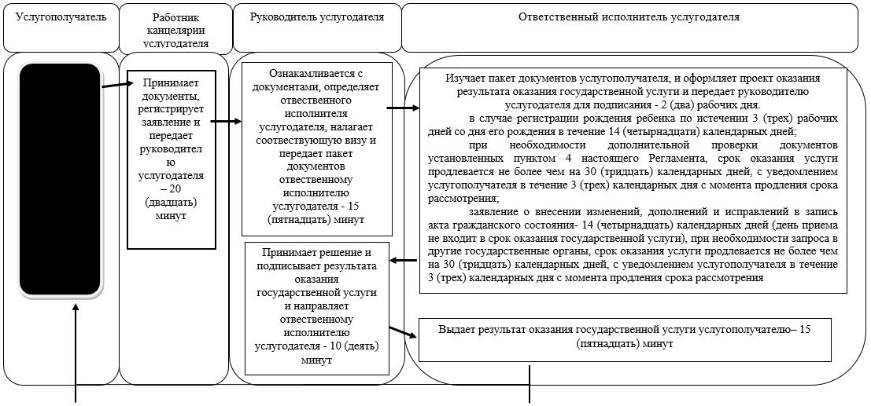

Справочник бизнес-процессов оказания государственной услуги через Государственную корпорцию

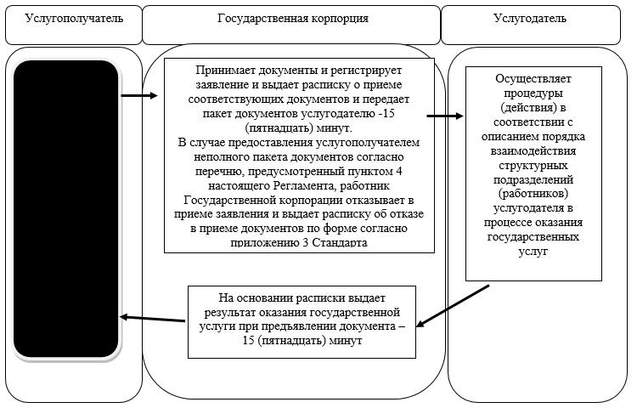

Справочник бизнес-процессов оказания государственной услуги через портал

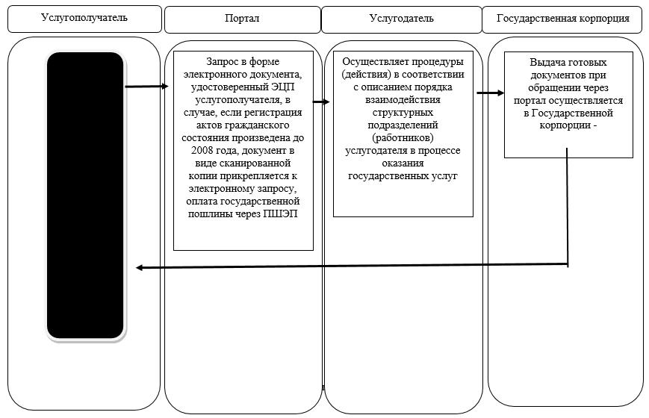

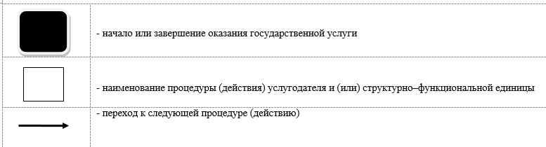

© 2012. РГП на ПХВ «Институт законодательства и правовой информации Республики Казахстан» Министерства юстиции Республики Казахстан

